Design pomůže s problémem dezinformací. Zvol si info a mladí designéři přinesou inovace do mediálního vzdělávání

Brno, 13. října 2021 - Organizace Zvol si info, která dlouhodobě zvyšuje mediální gramotnost na českých školách, se v novém projektu Designformace spojí se studenty Ateliéru digitálního designu Fakulty multimediálních komunikaci Univerzity Tomáše Bati ve Zlíně. Ti budou následující semestr navrhovat produkty, které mají sloužit jako pomůcky k výuce mediální gramotnosti na středních školách a pomáhat lépe porozumět problematice dezinformací. Mladí designéři tak naváží na výzkum Fakulty sociálních věd Univerzity Karlovy UK, který odhalil aktuální potřeby učitelů mediální výchovy. Jedná se o unikátní zapojení designu do vzdělávání o problematice dezinformací.

“Současný vzdělávací systém dává učitelům jen malý prostor k výuce mediální gramotnosti a zvyšování povědomí o dezinformacích. Učitelé tak musejí v krátkém čase vysvětlit poměrně složité téma a často si s tím neví rady. Klasické vzdělávací formáty, jako je výklad nebo kniha, zde nefungují. Chtěli jsme najít způsob, jak výuku oživit a zpřístupnit mladé generaci. Díky digitálním nástrojům se studenti hravě a snadno naučí, jak se orientovat v informačním světě,” vysvětluje Veronika Batelková, předsedkyně spolku Zvol si info.

“Ze zahraničí víme, že design umí řešit společenské problémy a může sehrát klíčovou roli při inovaci ve vzdělávání,” míní Veronika Pařízková, šéfredaktorka magazínu Czechdesign, který projekt podporuje. “Fenomén dezinformací je stále aktuálním tématem, kterému jsme se již před několika lety věnovali. Nyní se k němu ve spolupráci se Zvol si info vracíme, studenti několika ročníků budou téma dopodrobna zpracovávat,” říká vedoucí ateliéru Digitálního designu (ADD) na FMK UTB Bohuslav Stránský. Jeho studenti budou prezentovat své návrhy v lednu 2022.

Výzkum ukázal potřebu nových materiálů
Doktorandka FSV UK Karolína Šimková provedla v létě 2021 kvalitativní výzkum mediální gramotnosti. S vyučujícími z různých krajů diskutovala současné výzvy ve výuce mediální gramotnosti. Výzkum poukázal na potřebu variabilních produktů, které bude moci použít jak učitel, který se věnuje tématu mediální gramotnosti 2 hodiny ročně, tak učitel, který se jím zabývá na týdenní bázi. Potvrdilo se také, že zatímco české školy přistupují k využití mobilních telefonů ve výuce různě, přístup k počítači mají všechny.

V současné době sice existují materiály, které usnadňují výuku mediální gramotnosti, dotazovaní učitelé ale shodně uvedli, že kvízy, hry a interaktivní prvky jsou různé kvality a zastarávají v čase. Učitelům také často chybí informace o tom, komu přesně jsou materiály určeny, jaký je jejich edukativní přínos a jaká od nich mohou mít očekávání.

Designéři se zaměří na psychologii a informační procesy
Podle spolku Zvol si info je pro středoškoláky nejnáročnější pochopit kognitivní procesy, jako je například spáčský efekt, FoMO, konfirmační zkreslení nebo informační bubliny. Těmto procesům se budou studenti designu věnovat. Podle Batelkové se vyučující mohou náročným tématům záměrně vyhýbat, protože na ně nemají dostatečný prostor a volí proto jednodušší témata.

Projekt Designformace reaguje na mezeru v českém prostředí
Projekt Designformace (designem proti dezinformacím) propojuje svět designu a mediální výchovy v českém školním prostředí. Zatímco v zemích s vyšší mediální gramotností studentů je mediální výchova vyučována zpravidla jako samostatný předmět, české školy ho zpracovávají každá po svém jen jako tzv. průřezové téma.

Přestože v České republice, podobně jako v zahraničí, probíhají dlouhodobé projekty se zaměřením na inovace ve vzdělávání, využití designu jako jednoho z nástrojů je u nás opomíjeno. To potvrzuje i šéfredaktorka magazínu Czechdesign, Veronika Pařízková. A dodává, že pokud se design objeví ve vzdělávání, jedná se spíše o výjimky.

Organizuje: | Zkoumá: | Inovuje: | Podporuje:
 | 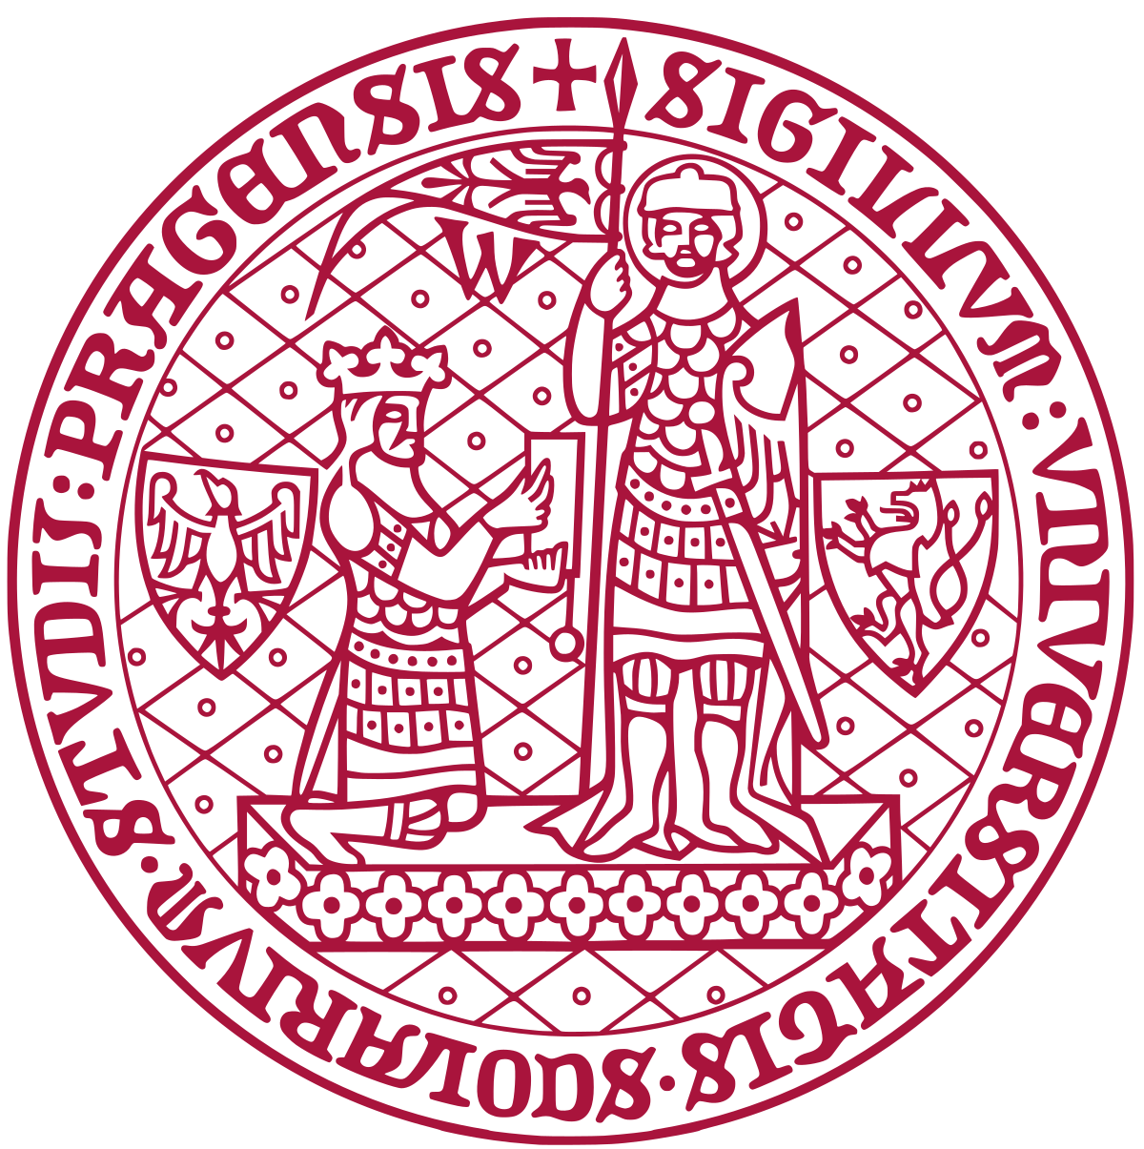
O Zvol si info:
Zvol si info je spolek zabývající se zvyšováním mediální gramotnosti žáků, studentů i široké veřejnosti. Skrze workshopy, vyučovací materiály a online obsah vyučuje o problematice dezinformací a dalších nástrah mediálního světa a sociálních sítí. Spolek vznikl v roce 2016 na Fakultě sociálních studií Masarykovy univerzity. Více o aktivitách spolku najdete na www.zvolsi.info.

